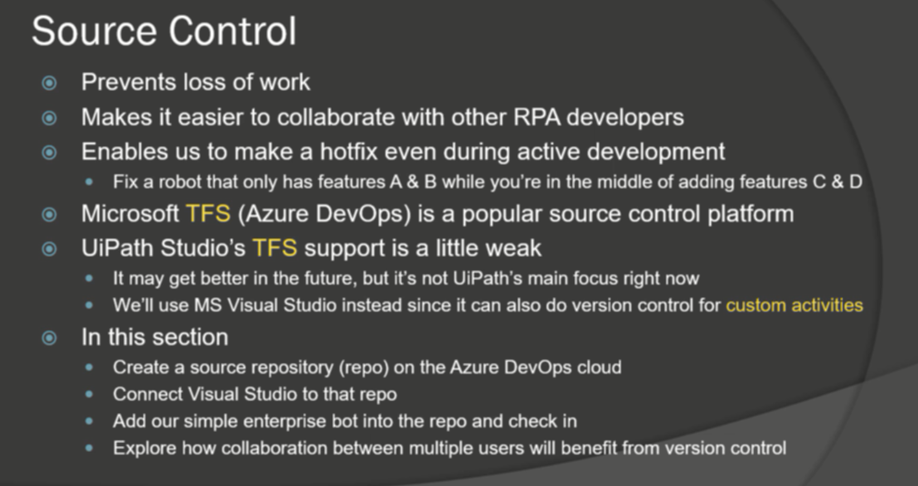

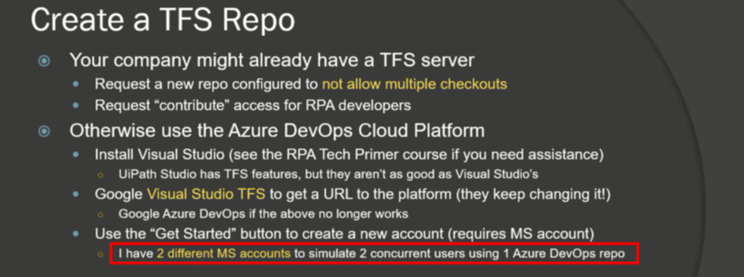

<https://azure.microsoft.com/en-us/services/devops/>

phải đăng nhập tài khoản microsoft vào visual studio và tài khoản này cũng chính là tài khoản sử dụng repo

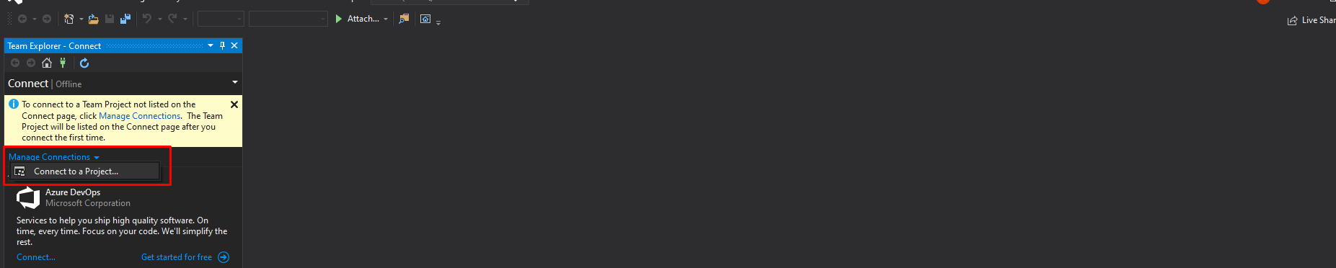

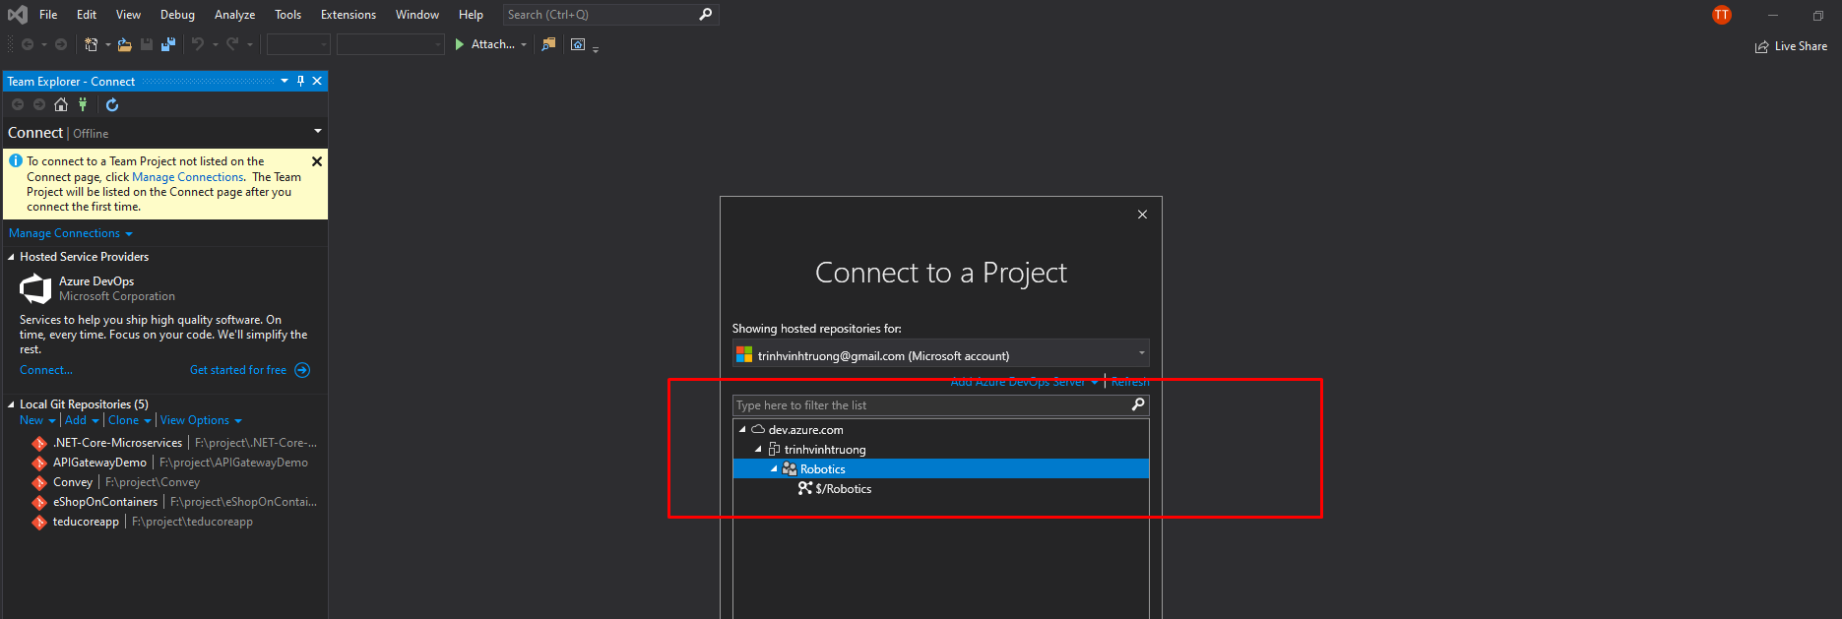

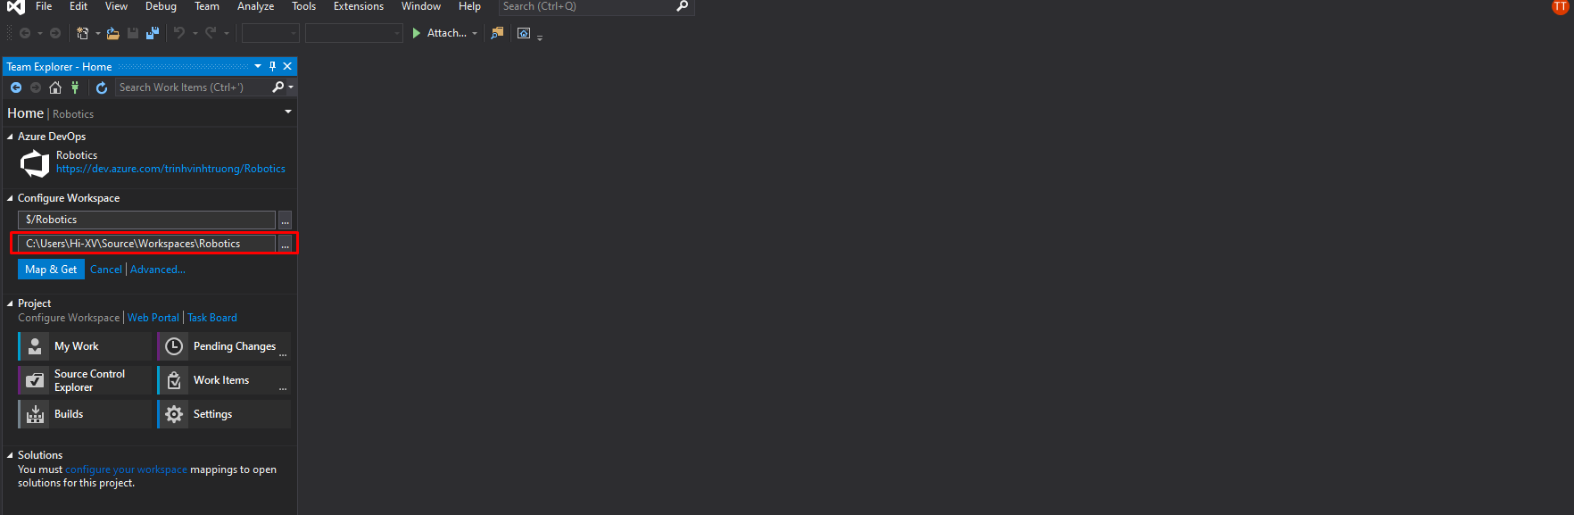

Chọn link trên local

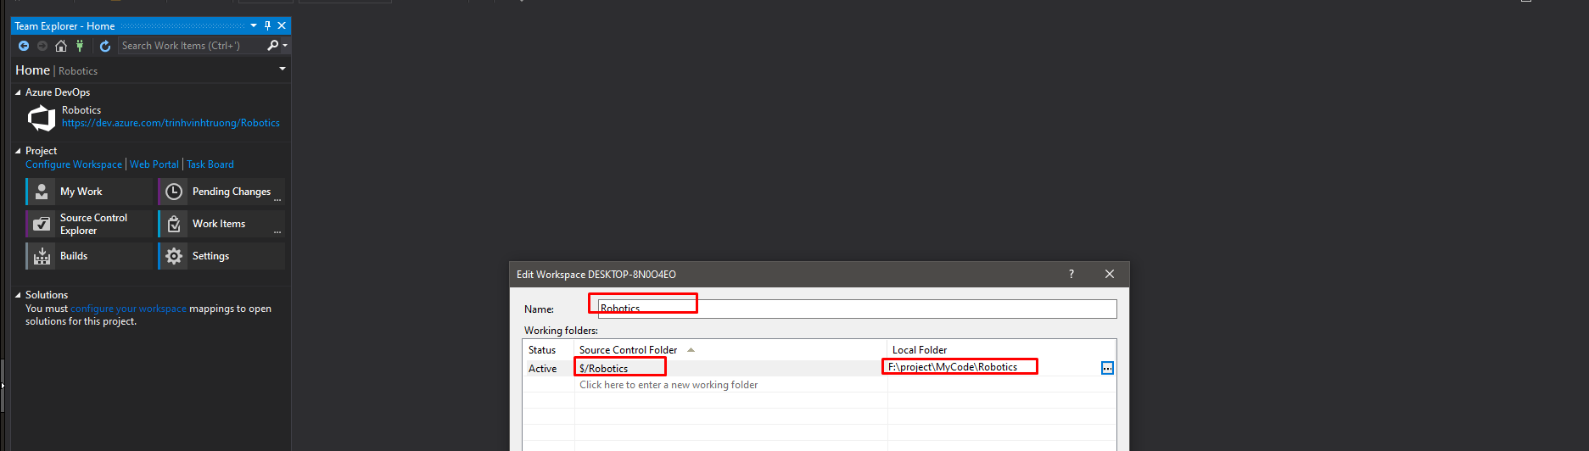

Chon advance, tên của thư mục trên repo và trên local nên giống nhau

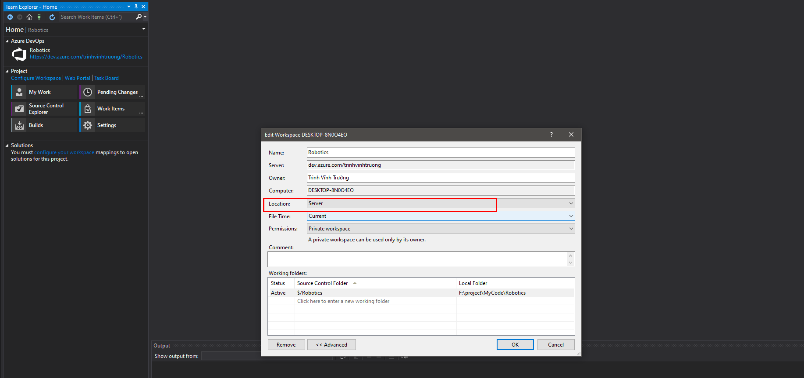

Thay đổi thành server: tất cả các máy kết nối vào sẽ lưu trên server -> chỉ có 1 bản

Local: mỗi máy 1 bản trên local -> không phải là nhiều dev cùng thay đổi 1 file at the same time

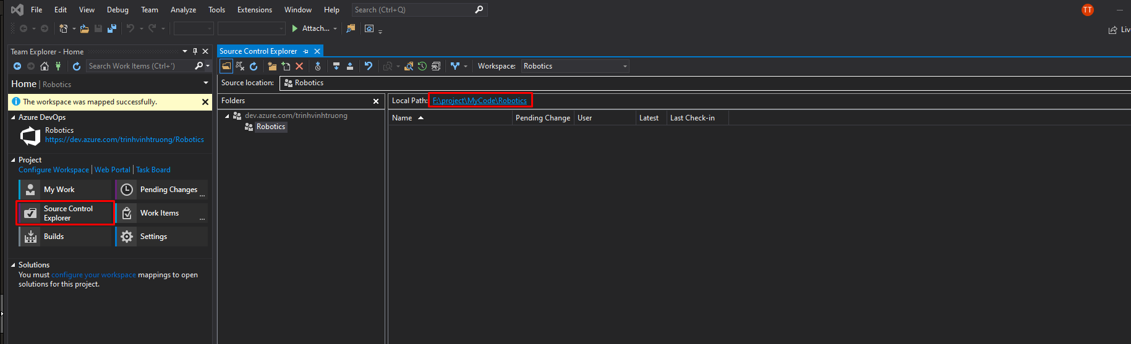

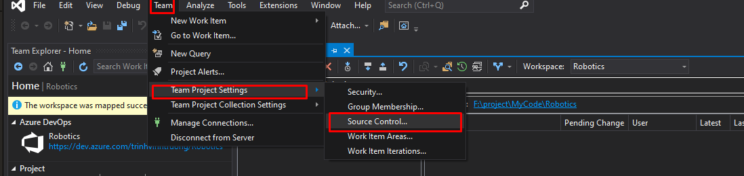

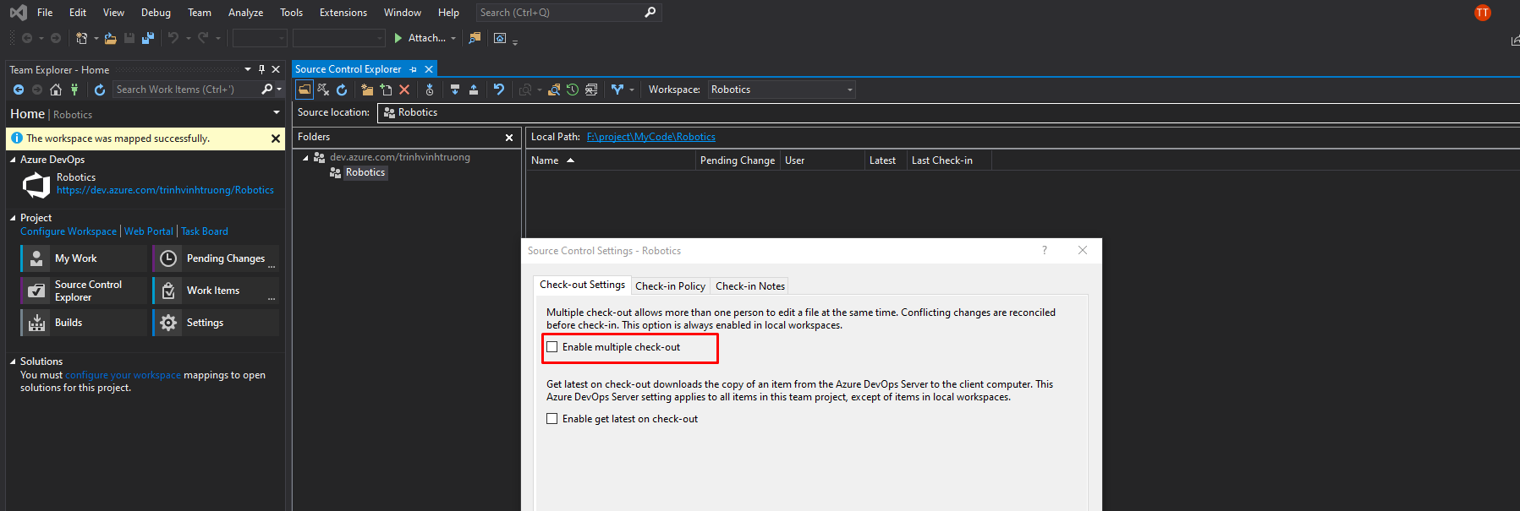

Cái này nghĩa là nhiều user có thể cùng sửa 1 file ở cùng thời điểm -> bỏ check ( chỉ admin repo mới làm được)

Để đưa source vào repo



Copy source vào trong thư mục repo

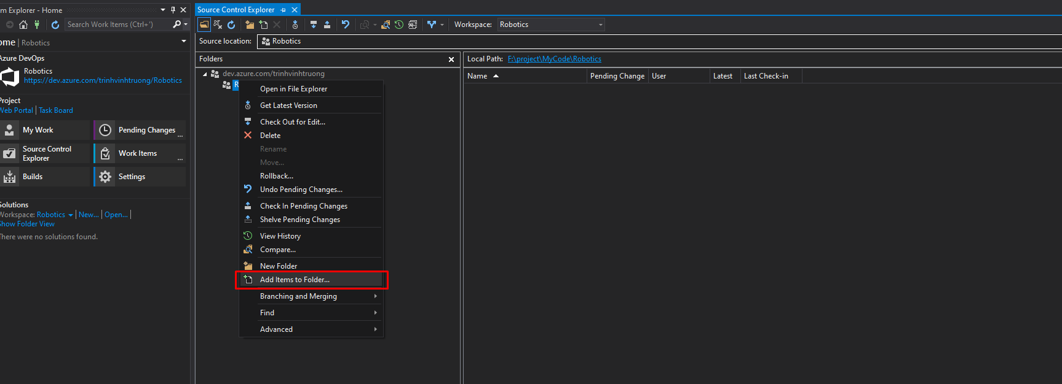

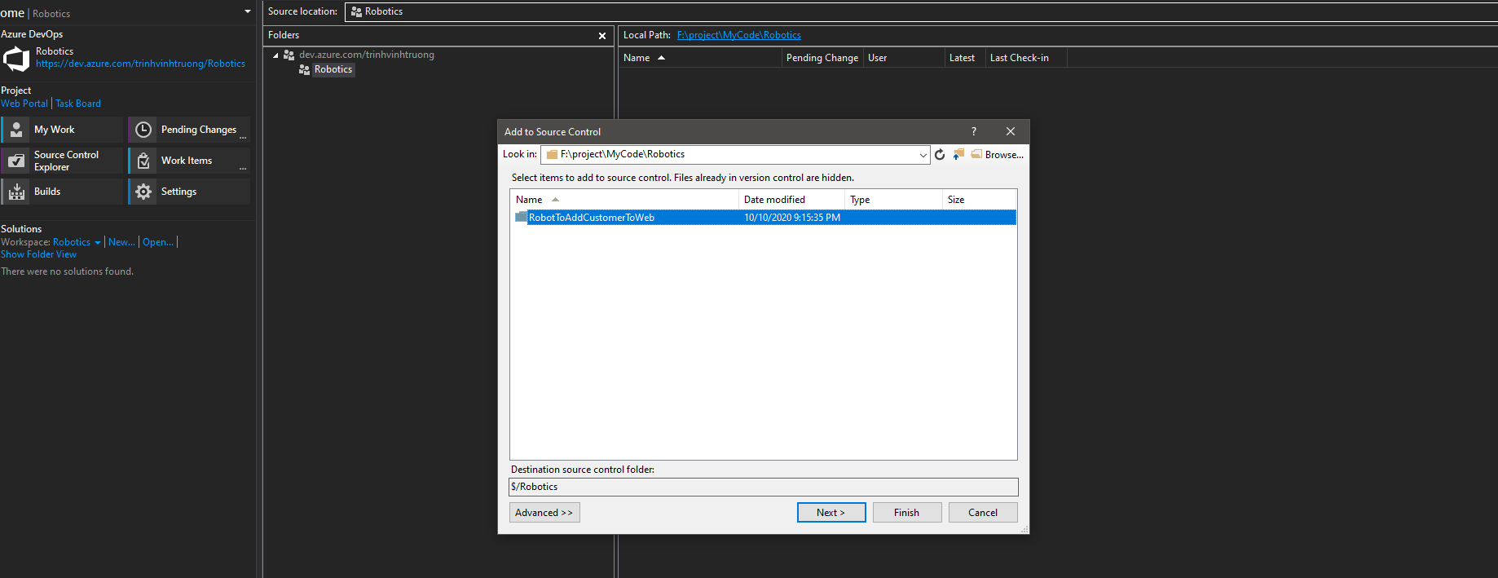

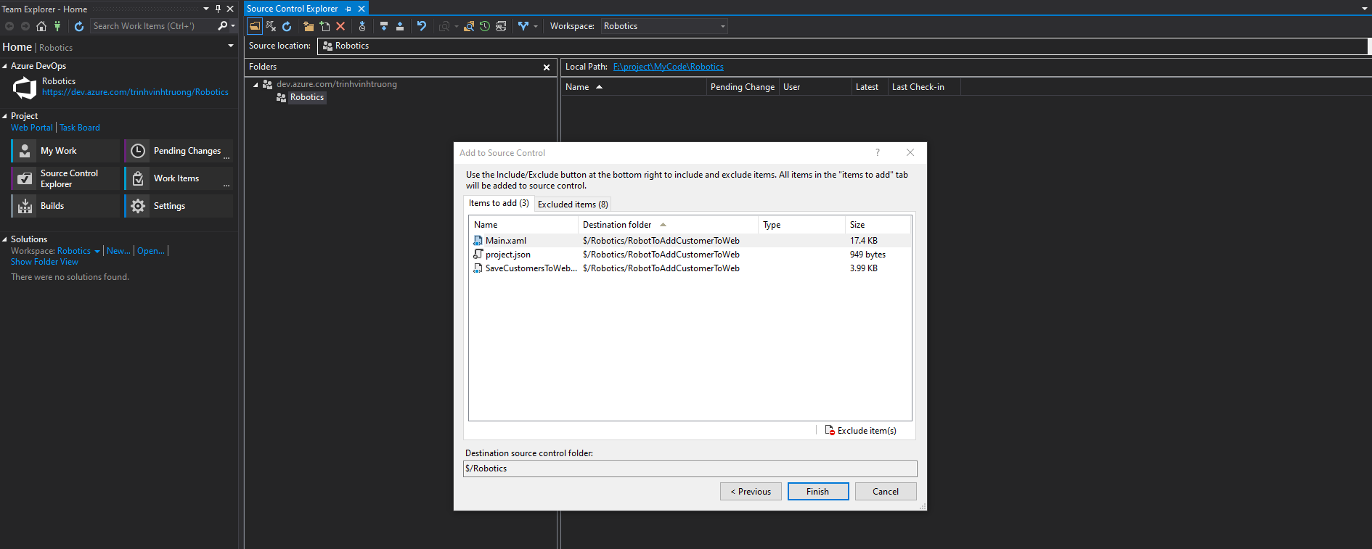

Khi đó mấy file ni được đưa lên repo

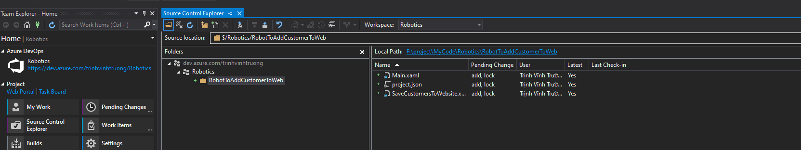

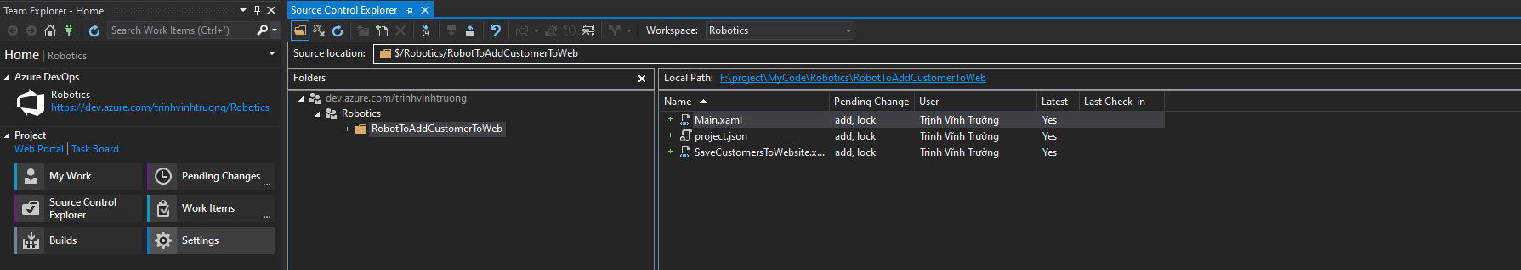

Dấu cộng ở đây nghĩ là nó chưa được commit lên serve

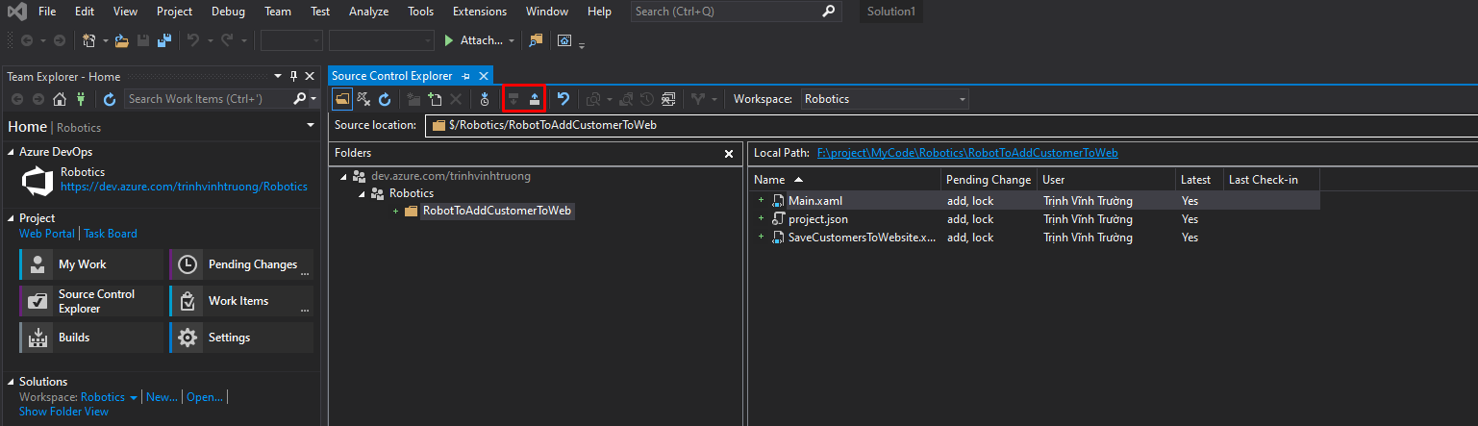

Check in để commit

Check out để lấy source về

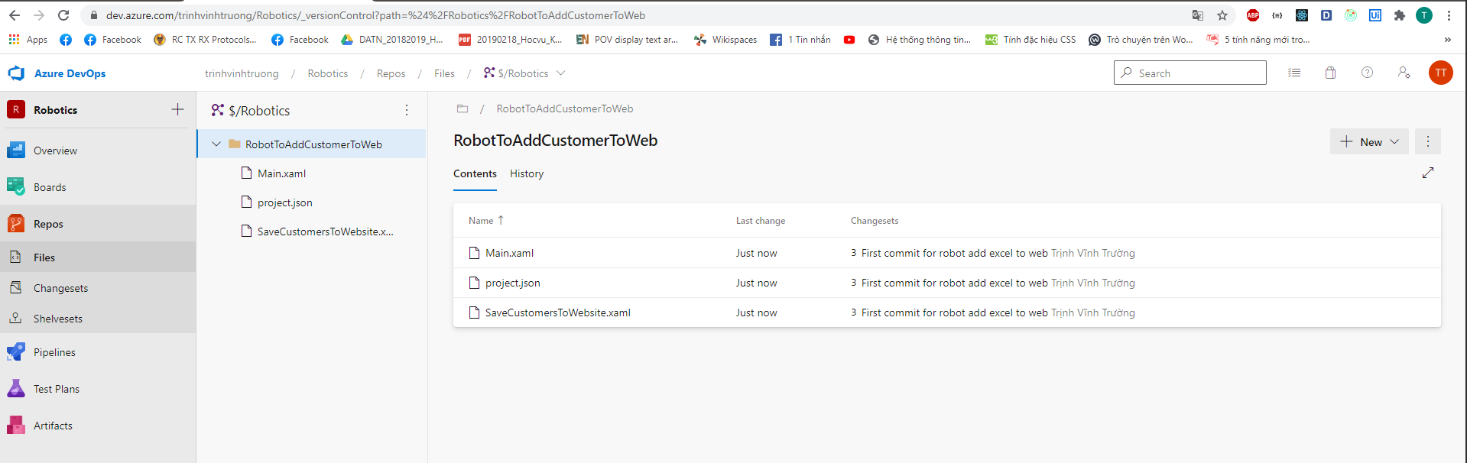

Sau khi check-in trên repo sẽ có 3 file này

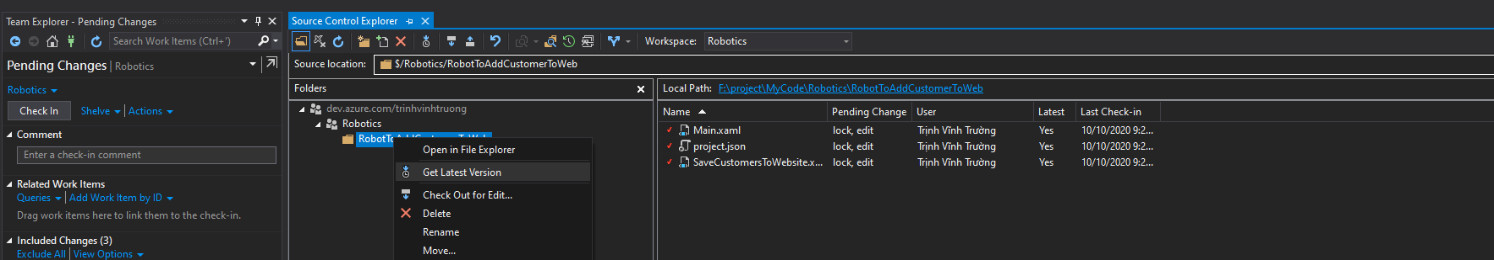

Check out

3. 5. User 1 open & lock

Dùng visuald dể thao tác với repo

Nhưng vẫn code trên uipath studio nhé nhé

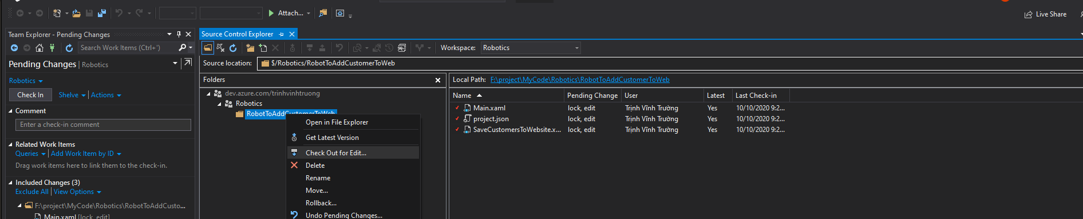

Phải check out thì mới thao tác trên file đó bàng uipath được, ko thì nó sẽ là readonly ( CHECK OUT ĐỂ SỬA, lấy code là get latest version)

Chú ý là khi user nào lock thì user đó edit thôi, user khác không thể cùng lock cùng edit được

Khi check in thì mới hết log

3. 6. Collaboration - User 1

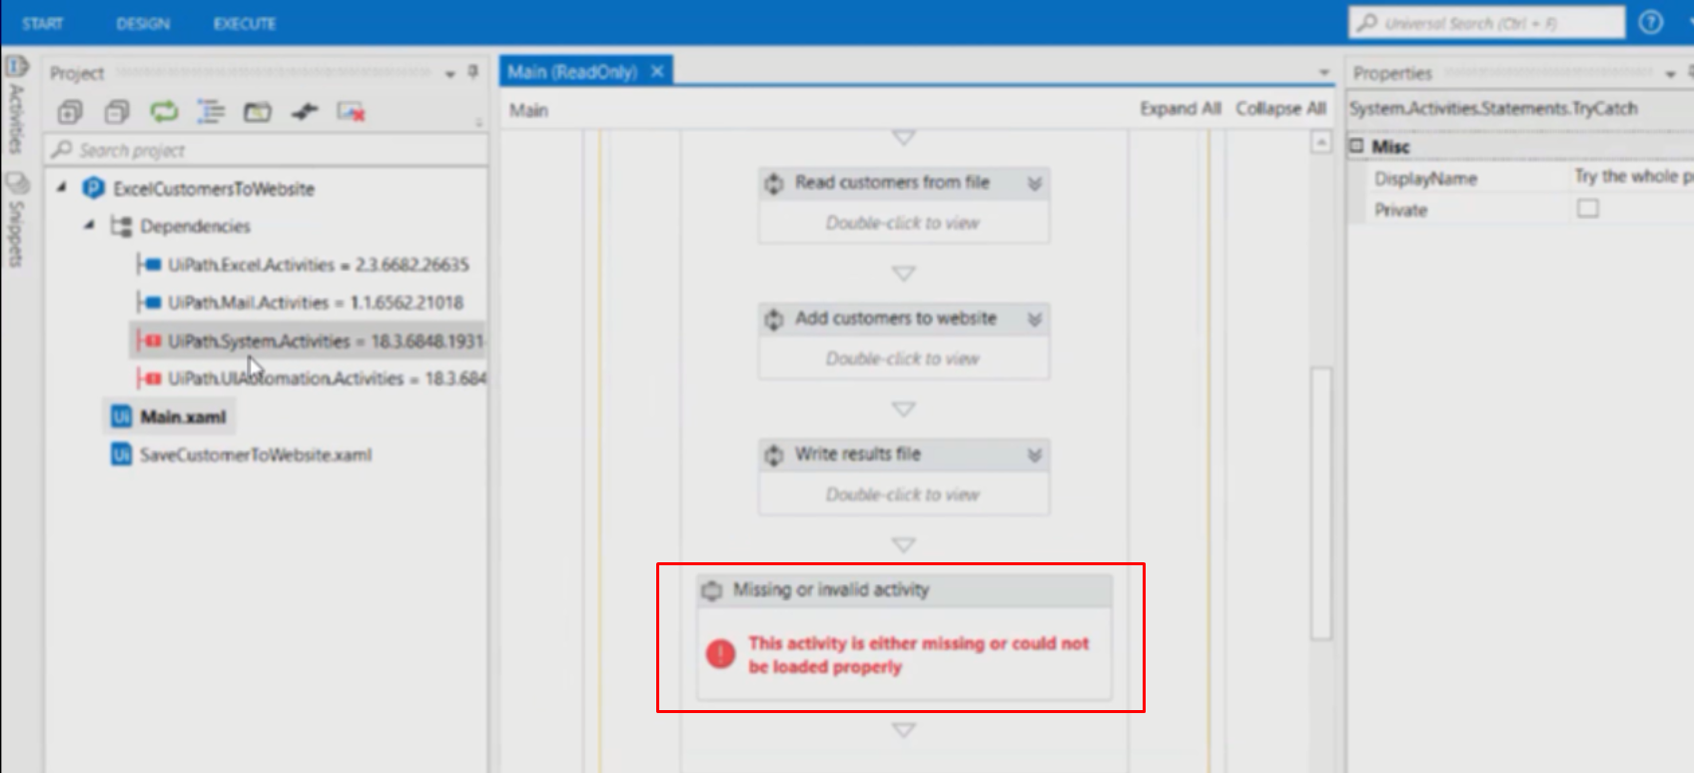

Như ri là do thiếu package

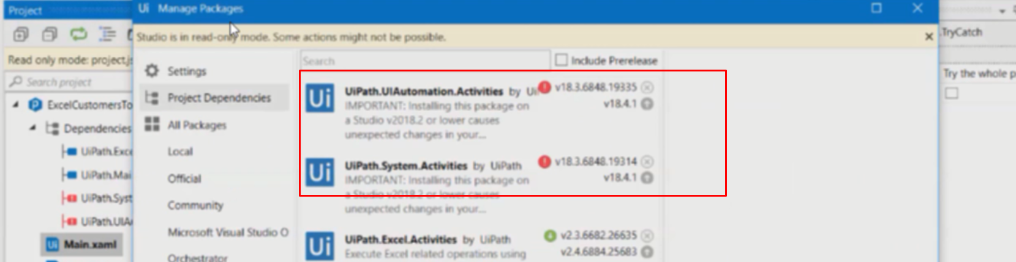

Khi vào nó hiện ra cho để cài luôn

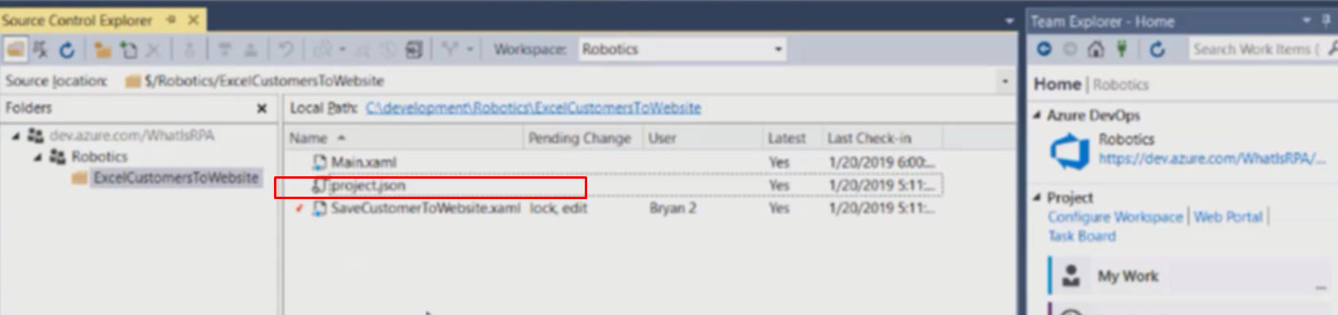cài thất bài vì khi cài sẽ thay đổi file json -> check out để cho phép sửa file json

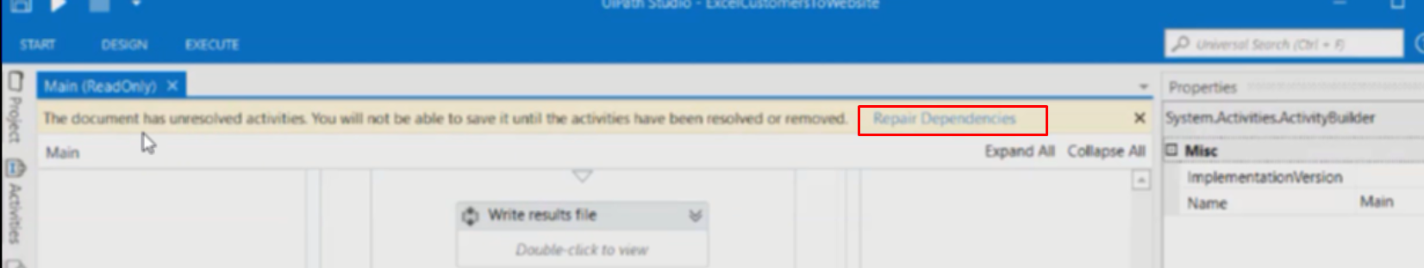

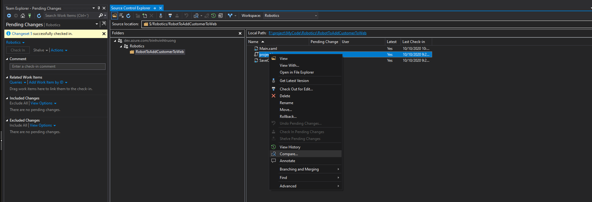

Có thể compare với file trên server

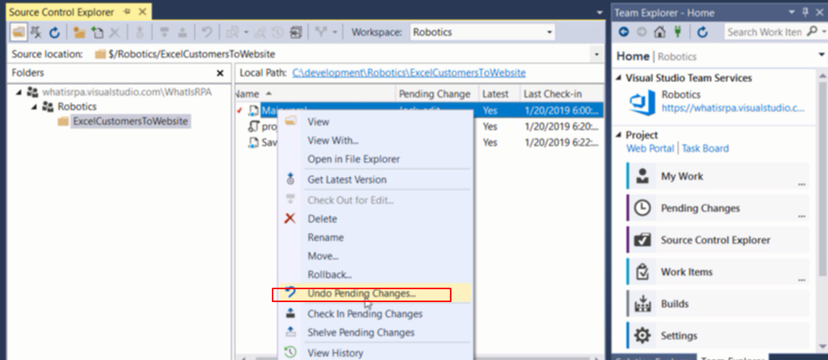

Để hủy mấy cái change hiện tại trên file local

3. 9. Use labels for milestones

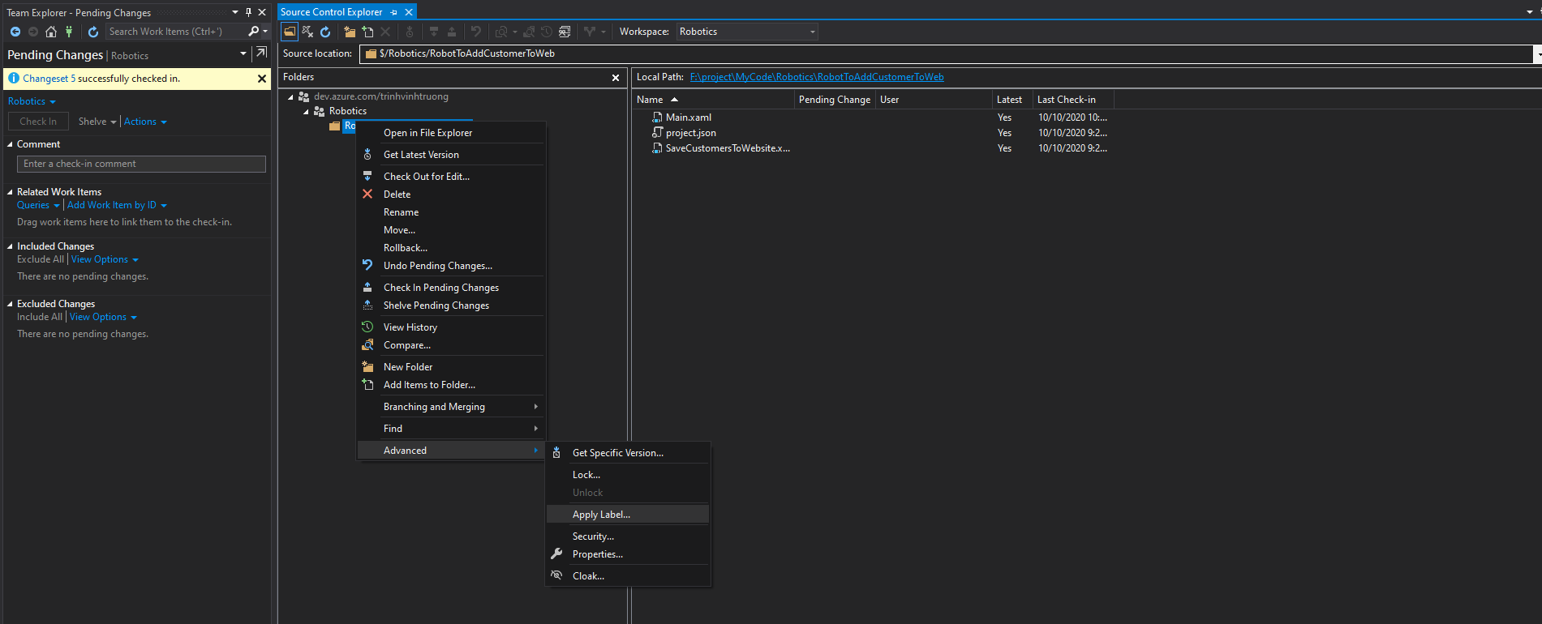

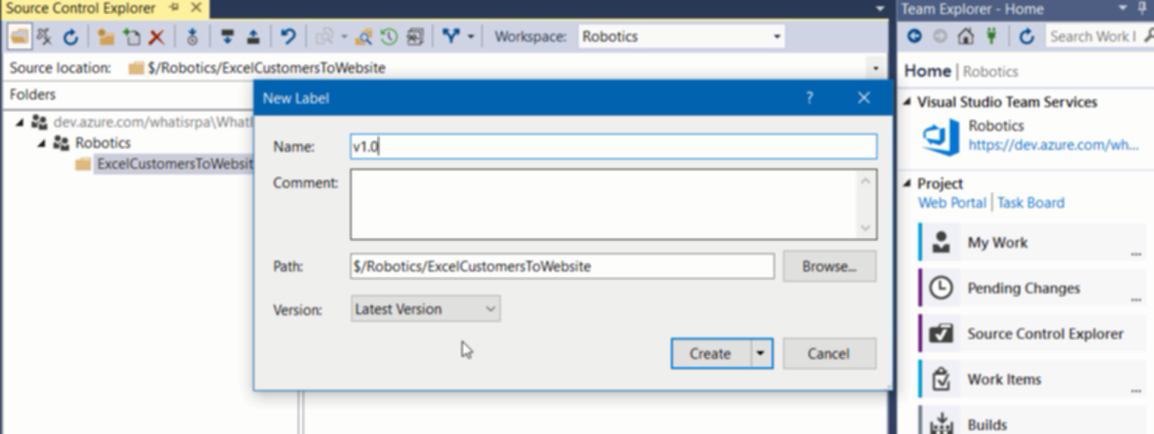

Tạo label, check out để update

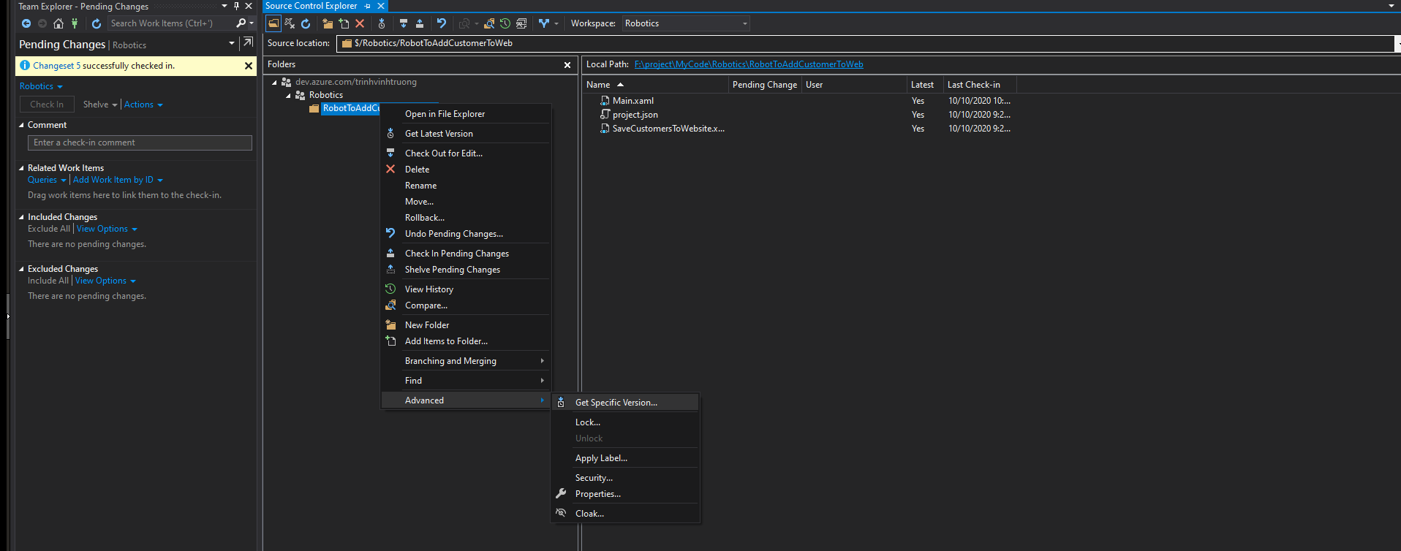

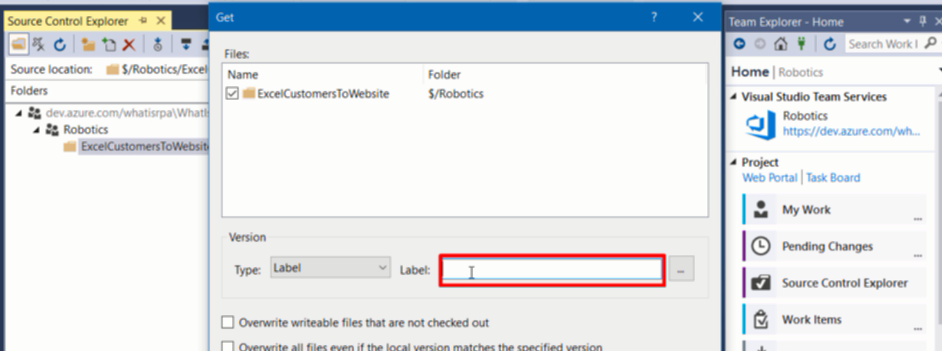

Có thể select phiên bản label đã chọn ra

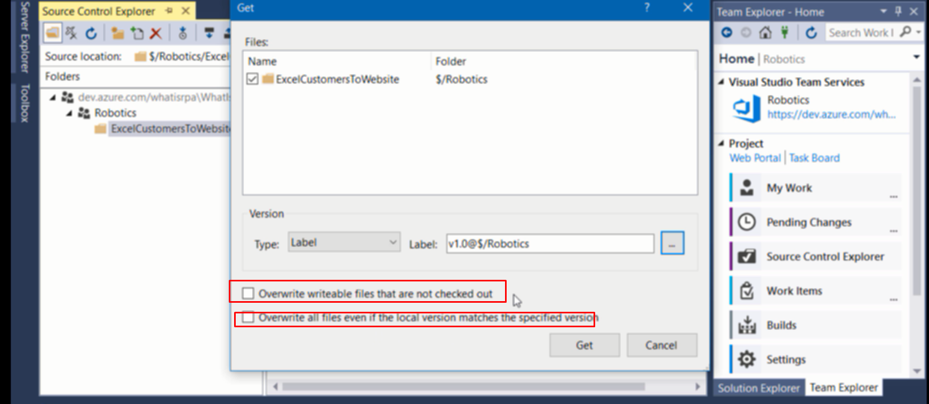

Chọn cái thứu nhất, nghĩa là những file liên quand đến label sẽ overwrite

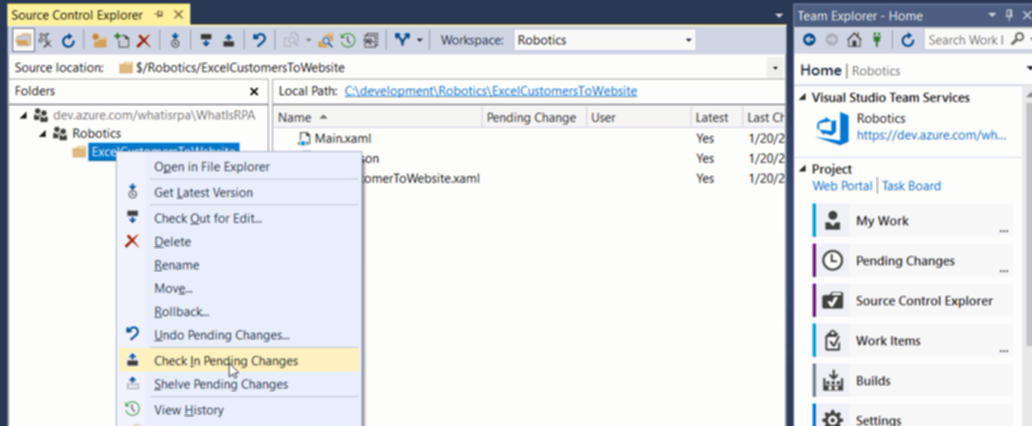

Sau khi lấy về và sửa xong thì check in lên lại